Сишәмбе 19.05.2020
Тема.
Окружность, круг.
Әйләнә, түгәрәк.
Биремнәр
1) Дәреслек, пункт 21-23 (кабатларга)
2) Мәсьәлә
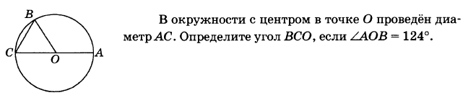
3) Мәсьәлә
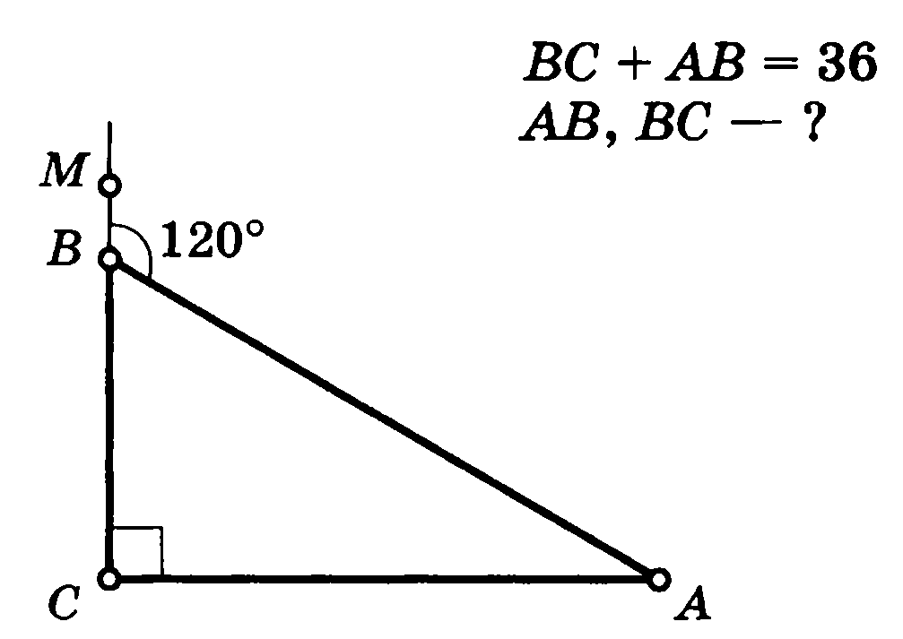
4) Мәсьәлә
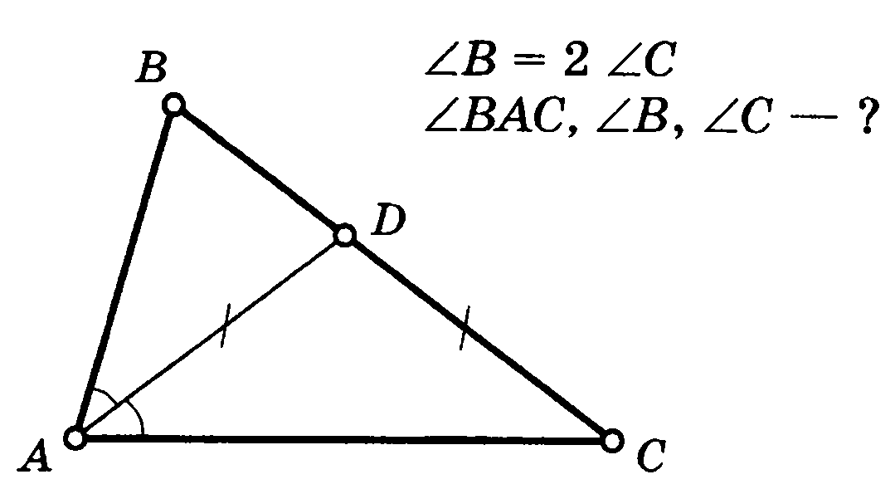

Өй эше
1) Дәреслек, пункт 21-23 (кабатларга)
2) Мәсьәләләр – язма

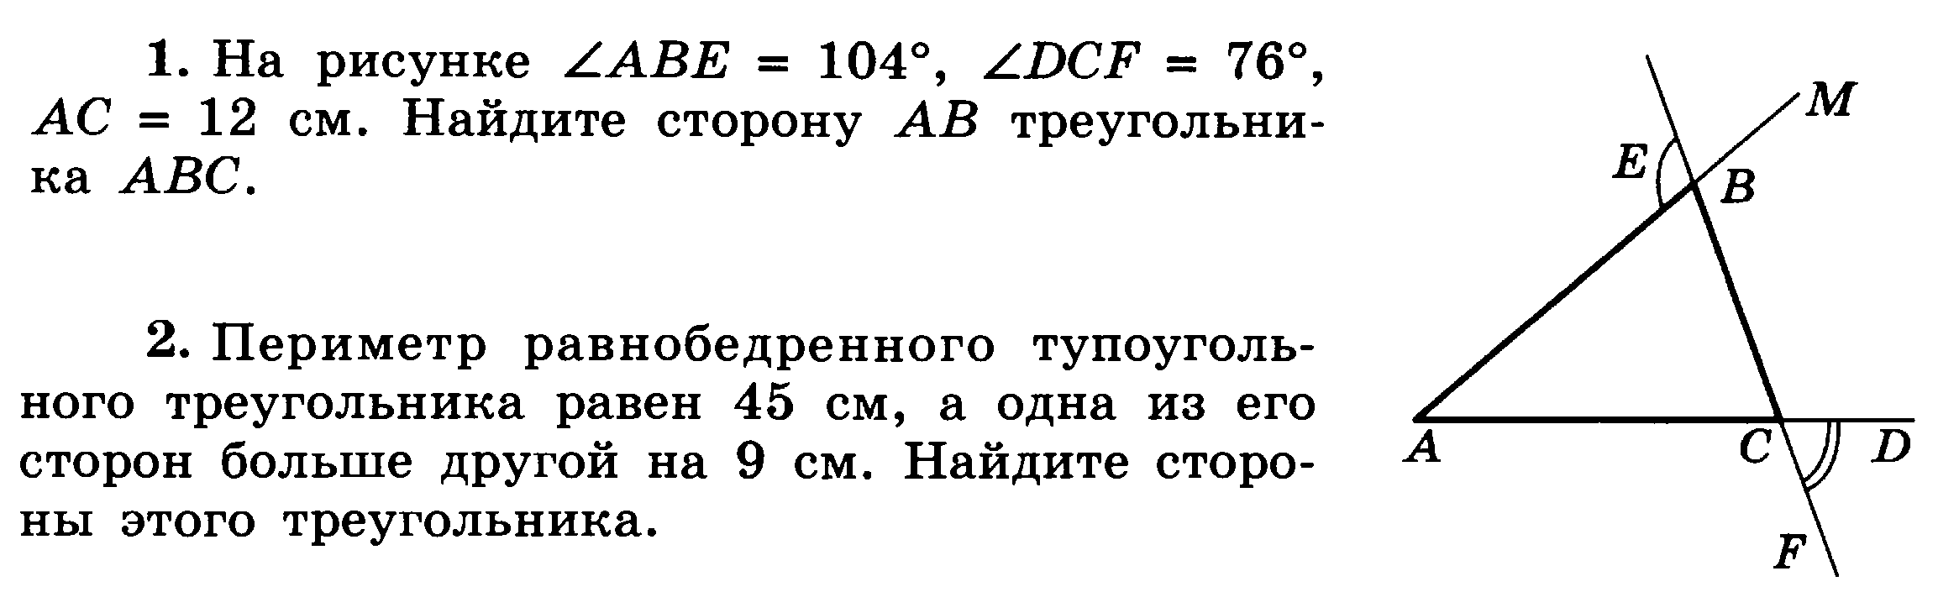
Язма өй эшләренә җавапларны WhatsApp аша җибәрергә кирәк.

Пәнҗешәмбе 21.05.2020
Тема.
Соотношения между сторонами и углами треугольника.
Өчпочмакның яклары һәм почмаклары арасында бәйләнешләр.
Биремнәр
1) Дәреслек, пункт 33-34 (кабатларга)
2) Мәсьәлә
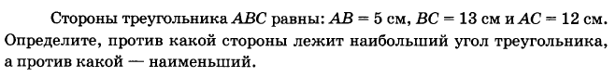
3) Мәсьәлә
4) Мәсьәлә
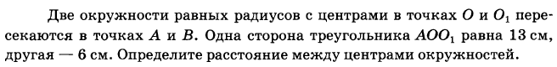

Өй эше
1) Дәреслек, пункт 33-34 (кабатларга)
2) Мәсьәләләр – язма
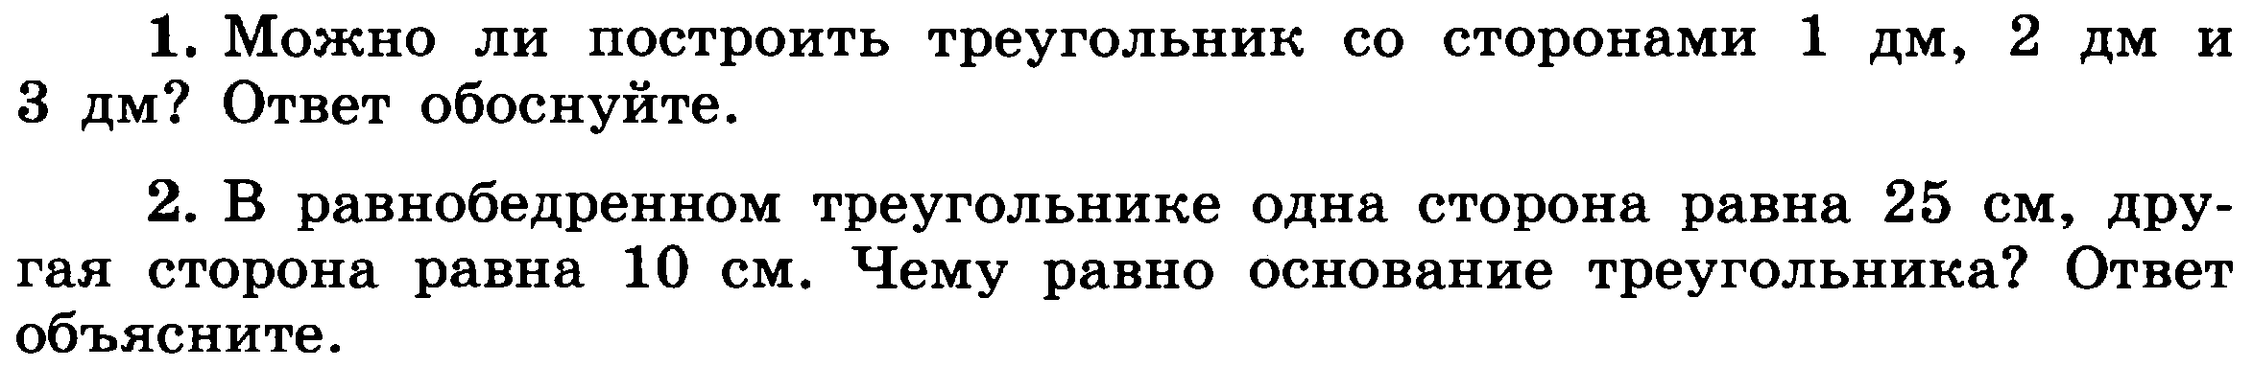

Язма өй эшләренә җавапларны WhatsApp аша җибәрергә кирәк.

